Федеральное государственное автономное образовательное учреждение высшего образования «Национальный исследовательский университет ИТМО»

Факультет Программной инженерии и Компьютерной техники

Лабораторная работа №4
Вариант 31074

Выполнила:
Косогова Мария Александровна
Группа: Р3106
Проверил:
Вербовой Александр Александрович,
Преподаватель практики.

Санкт-Петербург 2024
Содержание
ЗАДАНИЯ 3
ДИАГРАММА КЛАССОВ РЕАЛИЗОВАННОЙ ОБЪЕКТНОЙ МОДЕЛИ 5
ОСНОВНЫЕ ЭТАПЫ РАБОТЫ 6
РЕЗУЛЬТАТ РАБОТЫ ПРОГРАММЫ 7
ВЫВОД 8

Задания
Описание предметной области, по которой должна быть построена объектная модель:
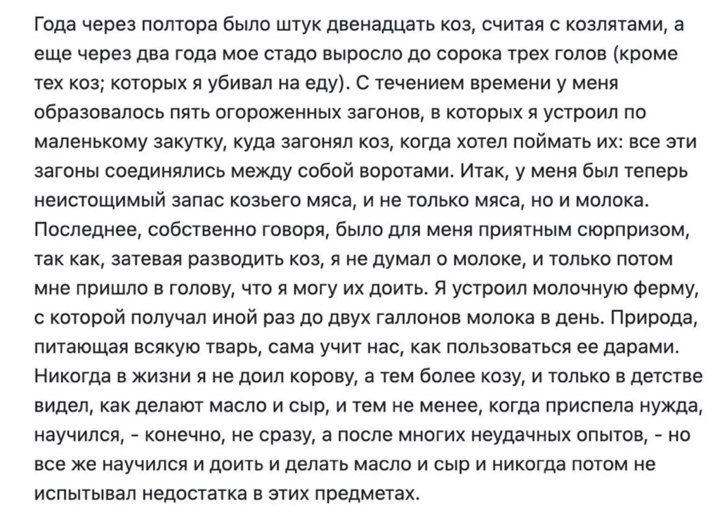
Рисунок 1

Требования к объектной модели, сценарию и программе:
- В модели должны быть представлены основные персонажи и предметы, описанные в исходном тексте. Они должны иметь необходимые атрибуты и характеристики (состояние) и уметь выполнять свойственные им действия (поведение), а также должны образовывать корректную иерархию наследования классов.
- Объектная модель должна реализовывать основные принципе ООП - инкапсуляцию, наследование и полиморфизм. Модель должна соответствовать принципам SOLID, быть расширяемой без глобального изменения структуры модели.
- Сценарий должен быть вариативным, то есть при изменении начальных характеристик персонажей, предметов или окружающей среды, их действия могут изменяться и отклоняться от базового сценария, приведенного в исходном тексте. Кроме того, сценарий должен поддерживать элементы случайности (при генерации персонажей, при задании исходного состояния, при выполнении методов).
- Объектная модель должна содержать как минимум один корректно использованный элемент каждого типа из списка:
- абстрактный класс как минимум с одним абстрактным методом;
- интерфейс;
- перечисление (enum);
- запись (record);
- массив или ArrayList для хранения однотипных объектов;
- проверяемое исключение.
- В созданных классах основных персонажей и предметов должны быть корректно переопределены методы equals(), hashCode() и toString(). Для классов-исключений необходимо переопределить метод getMessage().
- Созданные в программе классы-исключения должны быть использованы и обработаны. Кроме того, должно быть использовано и обработано хотя бы одно unchecked исключение (можно свое, можно из стандартной библиотеки).
- При необходимости можно добавить внутренние, локальные и анонимные классы

Диаграмма классов реализованной объектной модели

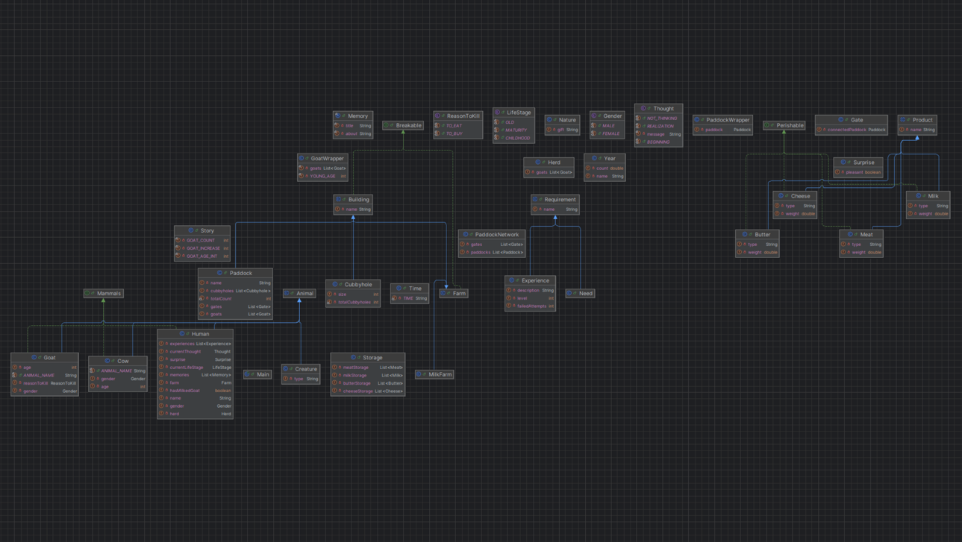
Рисунок 2

Основные этапы работы
- Исходный код: https://github.com/wineeenottt/labproga3/tree/master/src

- Сборка на гелиус:
- mkdir lab3 (созданем каталога на гелиусе)
- cd lab3prog (в дом. каталоге заходим в папку с проектом)
- scp -r src g:/home/studs/s466310/lab3 (рекурсивно все копируем в каталог на гелиусе)
- cd lab3 (заходим в каталог на гелиусе)
- javac -d classes src/animals/*.java src/building/*.java src/products/*.java src/storyTelling/*.java src/time/*.java src/world/*.java src/wrappers/*.java
src/Main.java (компилируем классы, указывая пути(-d))
- echo -e "Manifest-Version: 1.0\nMain-Class: Main">MANIFEST.mf (создаем манифест)
- jar -cvfm prog.jar MANIFEST.mf -C classes . (собирае jar-архив(-с создание нового архива, -v включает подробный вывод, -f имя архива, -С переход в директорию classes и добавление всех файлов из этой директории в архив, . тек. каталог, то есть все внутри classes)
- java -jar prog.jar

Результат работы программы
Через года 1.5
Было штук 12 Коза
Считая с 1 козлятами
А еще через год 2.0
Мое
Стадо выросло! Текущее количество 43 голов
Кроме тех коз; которых я убивал на еду в количестве 1
С течением время у меня
Образовался загон! Текущее количество загонов 1
Закуток в загоне устроен!
Закуток с размером: 6
Образовался загон! Текущее количество загонов 2
Закуток в загоне устроен!
Закуток с размером: 6
Образовался загон! Текущее количество загонов 3
Закуток в загоне устроен!
Закуток с размером: 10
Образовался загон! Текущее количество загонов 4
Закуток в загоне устроен!
Закуток с размером: 6
Образовался загон! Текущее количество загонов 5
Закуток в загоне устроен!
Закуток с размером: 10
Общее количество закутков: 5
Общее количество загонов: 5
Загоны соединены между собой воротами
Все козы загнаны в закутки
У меня теперь был неистощаемый запас козьего мяса, молока
Последнее, собственно говоря, для меня это был приятный сюрприз
Затевая разводить коз я не думал о молоке
Потом мне пришло в голову, что я могу их доить и получать молоко
Я устроил молочную ферму
Производится молоко. Получается до двух галлонов молока в день
Природа, питающая всякую тварь, сама учит нас, как пользоваться ее дарами
В детстве я видел, как масло делают и сыр делают
Я еще никогда в жизни не доил корову, тем более козу
Я взрослый, теперь нужно учиться
Ведь нужда приспела
Начало обучения...
Было много неудачных опытов. Текущие неудачные попытки: 1
Было много неудачных опытов. Текущие неудачные попытки: 2
Было много неудачных опытов. Текущие неудачные попытки: 3
Получено опыта: 5. Текущий уровень опыта: 5
После многих неудачных опытов я научился!
Я могу доить козу!
Я могу делать сыр!
Я могу делать масло!
Теперь я
не испытывал недостатка молока, сыра и масла

Вывод
Выполнение лабораторной работы по программированию позволило мне более углубленно познакомиться с языком программирования Java. Данная работа дала мне возможность применить полученные теоретические знания на практике, развить навыки работы с информацией. В процессе выполнения я научилась создавать объектную модель. Приобретённый опыт поможет мне при дальнейшем изучении языка Java.

